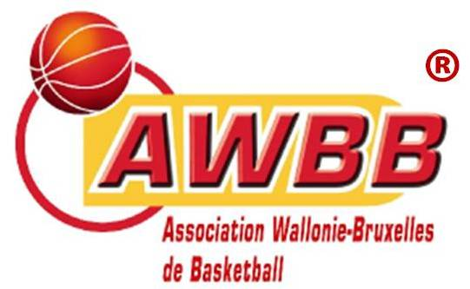

Mesdames, Messieurs,
Chers passionnés,

L’agression inqualifiable qui s’est produit le week-end après un match dans la province du Hainaut et au cours duquel l’intégrité physique d’un arbitre officiel a été mise à mal a ému le petit monde du basket.
Si nous aimons tous la victoire, elle ne peut être que le résultat d’une rencontre sans tâches, sans violence qu’elle soit physique ou verbale, sans débordements tant sur le terrain que dans les gradins.
Avec les membres du coaching staff, nous nous engageons à respecter, l’arbitre, le supporter n°1 du sport, ses décisions et ses erreurs éventuelles.
Avec nos coéquipiers et nos adversaires, nous nous engageons à disputer la rencontre avec fair-play.
Alors, nous vous demandons de faire de même :
- Applaudissez les paniers marqués,
- Encouragez votre équipe avec fair-play
- Et laissez les critiques aux vestiaires !

BON MATCH !



